**Transpordiametile**

**Avaldus 18.03.2025**

Olen Toolamaa külas asuva Lauda kinnistu 70701:003:0063 omanik ning sooviksin saada infot oma kinnistule riigi kõrvalmaanteelt juurdepääsu rajamise osas.

Minule kuuluv Lauda kinnistu asub Põlvamaal, Räpina vallas, Toolamaa külas ning sellel kinnistul puudub ametlikult juurdepääs avalikule teele.

Käimas on läbirääkimised juurdepääsu rajamiseks Lauda kinnistu ja riigile kuuluva kõrvalmaantee Toolama- Kureküla tee nr.18204 vahel asuval Mölleri kinnistu omanikuga,

kuid hetkel puudub selgus edasiseks tegevuseks.

Mölleri kinnistuni on riigimaantee ehituse käigus rajatud korralik ja toimiv mahasõit mida seni on kasutanud ka Lauda kinnistu. (Tabel_1).

Kuna mahasõidu lõpust Lauda kinnistuni katendiga ja kandevõimet omav juurdepääsutee puudub siis sooviksin kokkuleppel naaberkinnistuga tee kuni oma kinnistuni ehitada.

Riigimaantee kinnistul asuv mahasõit on piisava laiuse ja kandevõimega ja seal midagi muuta ei soovi. Seega tee ehitus toimuks vaid Mölleri ja Lauda kinnistutel.

Et vältida tekkida võivaid küsimusi kokkuleppe või teeservituudi seadmiseks kinnistute vahel sooviksime Transpordiametilt ametliku vastust kas planeeritud tegevus teekaitsevööndisse jääval Mölleri kinni

stul vajab ehitusprojekti või kooskõlastusi?

Kui projekt ja kooskõlastused on vajalikud siis millised toimingud on vajalikud läbi viia ning milliseid kooskõlastused on ehitustööks vajalikud.

Kui Transpordiameti poolt ehitustööde osas piiranguid ei ole, siis sooviksin kooskõlastust, mille saaksime lisada notariaalse servituudi sõlmimisel dokumentatsiooni.

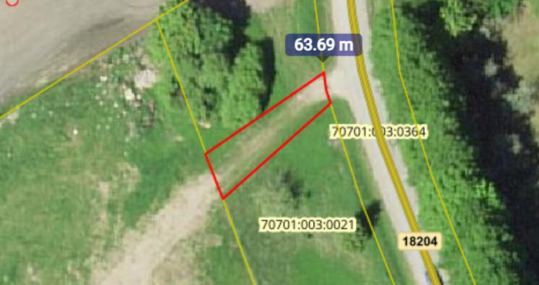

**Tabel_1.** Planeeritava tee asukoht on piiritletud punase joonega.

Ivan Olefir

Olefir OÜ

Tel: +37256811172

E-post: [Metsakoll3@gmail.com](mailto:Metsakoll3@gmail.com)